基本初等函数简介

常值函数，幂函数,指数函数,对数函数,三角函数，反三角函数统称为基本初等函数.其基本性质与图形如下.
(1) 常值函数 ，
(2) 指数函数 ， ， (且)．
函数的值域是，图形总经过点(0，1)．
(a)当时，函数严格单凋上升（实线）;(b)当时，函数严格单调下降（虚线）;
(c)与 的图形关于轴对称(见图1).
(3) 对数函数 ，，(，)．
对数函数与指数函数互为反函数，由反函数性质知对数函数与指数函数的图形关于直线对称。
对数函数的值域是，图形总经过点(1,0) ．
当时，函数严格单调上升；当时，函数严格单调下降．
与的图形关于轴对称(见图2).

图1
图2

(4)幂函数 ，其中。
幂函数的定义域根据值的不同而不同．不论()为何值，幂函数在总有定义。
幂函数的图形如图3和图4所示．
当时，，函数的图形在第一象限，总经过点(1，1)，
当时，函数严格单调上升；当时，函数严格单调下降．
函数和互为反函数，图形关于直线对称(见图3)．

图4
图3

(5)三角函数
正弦函数 ，；余弦函数 ，；
正切函数 ，，＝0，l，2，…；
余切函数 ，，＝0，1，2，…．
正弦和余弦函数的周期为，值域为[－1，1]；正切和余切函数的周期为，值域为，
四个函数的图形分别如图5所示.

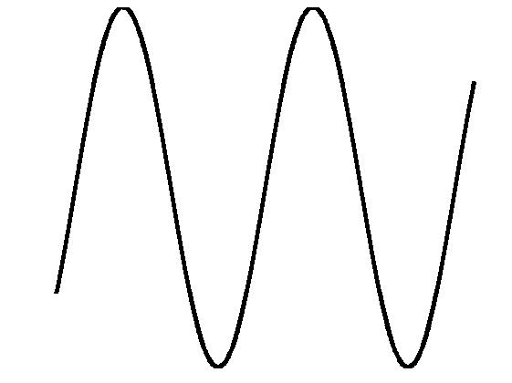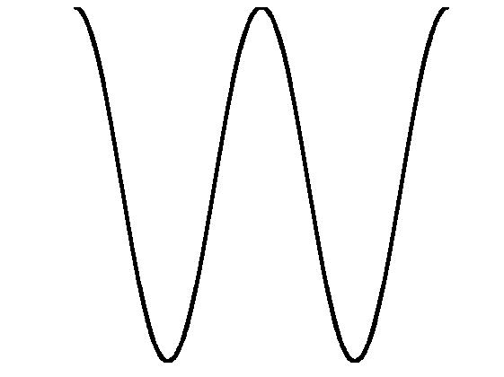


图5

(6)反三角函数
因为三角函数不是一一对应的，因此我们只能分别在它们的一个严格单调分支上来讨论其反函数．
反正弦函数 ，[－1，1]，；
反余弦函数 ，[－1，1]，,两个函数的图形分别如图6所示.


图6

反正切函数 ，，；
反余切函数 ，，；
两个函数的图形分别如图7所示.

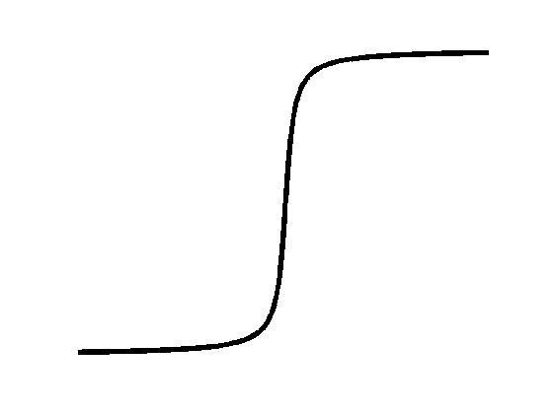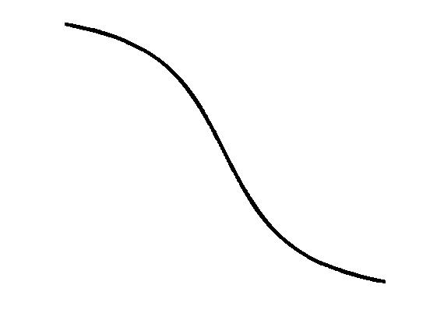
图7

Matlab软件简介
Matlab由Matrix和Laboratory两个词的前3个字母组合而成.它是Mathworks公司推出的一套高性能的数值计算和可视化数学软件，被誉为“巨人肩上的工具”.它是一种广泛应用于工程计算及数值分析领域的新型高级语言，它把科学计算、结果可视化和编程都集中在一个使用非常方便的环境中.自1984年该软件推向市场以来，历经20多年的发展与竞争，现已成为国际公认的最优秀的工程应用开发软件.Matlab功能强大、简单易学、编程效率高，深受广大科技工作者的欢迎.
在欧美各高等院校，Matlab已经成为线性代数、自动控制理论、数字信号处理、时间序列分析、动态系统仿真、图像处理等课程的基本教学工具，成为大学生、硕士及博士研究生必须掌握的基本技能.在国际学术界，Matlab已经被确认为准确、可靠的科学计算标准软件，在许多国际一流的学术刊物上，都可以看到Matlab的应用.
一、Matlab概述
1. Matlab的特点与主要功能
(1) Matlab是一个交互式软件系统：输入一条命令，立即就可以得出该命令的结果.
(2) 数值计算功能：Matlab以矩阵为基本单位，提供了十分丰富的数值计算函数，包括矩阵运算、多项式和有理分式运算、数据统计分析、数值积分、优化处理等；Matlab的命令与数学中的符号、公式非常接近，可读性强，容易掌握.
(3) 符号运算功能：与Maple软件相结合，使得Matlab具有强大的符号计算功能，用符号计算能得到问题的解析解.
(4) 图形功能：Matlab提供了丰富的绘图命令，可轻而易举地绘制二维、三维图形，并可进行图形和坐标的标识、视角和光照设计、色彩精细控制等.
(5) 编程功能：Matlab具有程序结构控制、函数调用、数据结果、输入、输出、面向对象等程序语言特征，而且简单易学、编程效率高.
(6) 丰富的工具箱：Matlab工具箱分为功能性工具箱和根据专门领域中的特殊需要而设计的各种学科性工具箱.功能性工具箱主要用来扩充其符号计算功能、可视建模仿真功能及文字处理功能等；学科性工具箱专业性比较强，如控制系统工具箱、信号处理工具箱、神经网络工具箱、最优化工具箱、金融工具箱等，用户可以直接利用这些工具箱进行相关领域的科学研究.
2. Matlab界面
(1) Matlab7.0的工作环境简介
1) Matlab7.0的启动
双击Windows桌面上的快捷图标，或者从【开始】菜单的【程序】子菜单中的Matlab7.0或者在Matlab目录中找到可执行程序matlab.exe，双击该程序使之启动，启动后的对话框如图1所示.
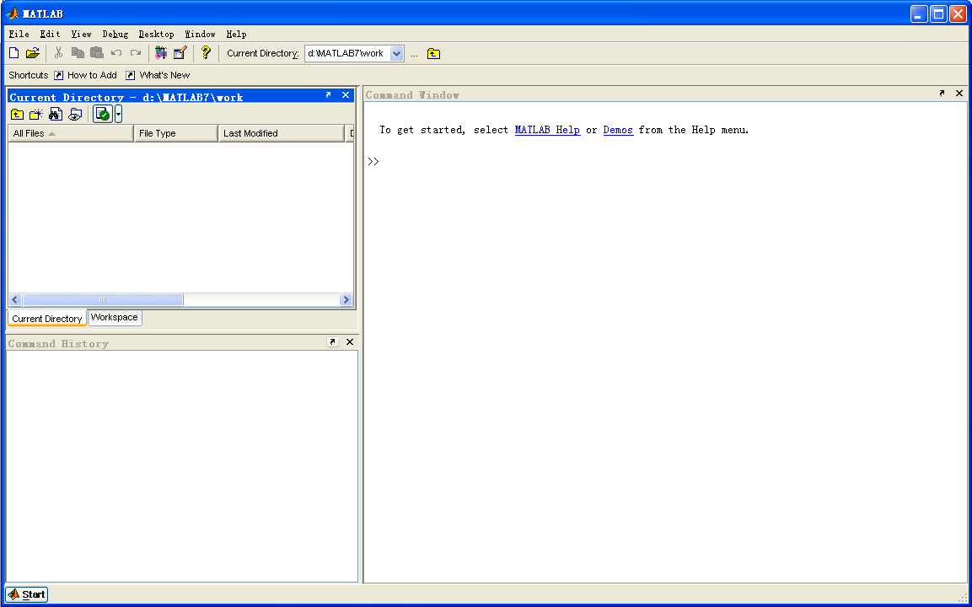
输入命令的历史记录
当前工作目录
当前工作空间
命令提示符
命令窗口
图1
在默认设置情况下，Matlab集成视窗环境包括5个窗口：主窗口、命令窗口、历史窗口、当前目录窗口和工作区管理窗口.
2) 窗口介绍
主窗口：不能进行任何计算，它只是用来完成一些环境参数的设置，同时它提供了一个框架载体，其他窗口都是包含在该窗口中的.
命令窗口（command window）：一般地，Matlab的所有函数和命令都可以在命令窗口中输入和执行，在Matlab启动后，将显示提示符“>>”，用户就可以在提示符后面键入命令，按下回车键后，系统会解释并执行所输入的命令，最后给出计算结果.
历史窗口（command history）：显示用户近期输入过的指令，并标明使用时间，以便用户查询.如果双击某一行命令，会在命令窗口中执行该命令，如果要清除这些历史记录，可以选择“Edit”菜单中的“Clear Command History”命令来实现.
当前目录窗口（current directory）：在该窗口中可以显示或改变当前目录，还可以显示当前目录下的文件，包括文件名、文件类型、最后修改时间、该文件的说明信息等并提供搜索功能.
工作区管理窗口（workspace）：在该窗口中显示所有当前保存在内存中的Matlab变量的变量名、值、类型等信息，并可对变量进行观察、编辑、保存和删除.
3. Matlab的帮助系统
Matlab和其他高级语言一样，具有完善的帮助系统. Matlab提供了相当丰富的帮助信息，同时也提供了三种获得帮助的方法.首先，可以通过主窗口工具栏的【Help】菜单来获得帮助，也可以通过工具栏的帮助选项获得帮助.此外，Matlab也提供了在命令窗口中的获得帮助的方法，在命令窗口中获得Matlab帮助的命令及说明如表1所列，其调用式为命令加上指定参数，例如：
>>help sin
表1 命令窗口中获得Matlab帮助的命令
命令 | 说明
help | 在命令窗口中示当前帮助系统中所包含的所有项目
lookfor | 对搜索范围内的M文件进行关键字搜索
doc | 在帮助浏览器中显示指定函数的参考信息
helpwin | 打开帮助浏览器，并且将初始界面置于Matlab函数的M文件帮助信息
helpdesk | 打开一个名为[help]的帮助窗口
demo | 打开一个[help]的演示模型界面，从而方便了解Matlab的基本功能
另外，Matlab6.0以上的版本提供了一种类似模糊查询的命令查询方法，用户只需要输入命令的前几个字母，然后按Tab键，系统就会列出所有这几个字母开头的命令.
二、Matlab的变量与函数
1.变量
Matlab中可以自定义变量.变量的命名必须符合以下几条规则：
(1) 变量名必须是不含空格的单个词； (2) 变量名区分大小写；
(3) 变量名最多不超过31个字符，第31个字符之后的字符将被忽略；
- 变量名必须以字母开始，可以是任意字母、数字或下划线组成，但不能使用标点符号.例如f，f12，myfile，my_file等都是合法的变量名，而my;file，_f，my file等都是不合法的变量名.
除了上述命名规则定义的变量外，Matlab还有一些特殊变量，它在工作空间中看不到，但是用户可以直接调用，如表2所示.
表2 特殊变量表
特殊变量 | 取值
ans | 用于结果的缺省变量名
pi | 圆周率的近似值（3.1416）
eps | 数学中无穷小的近似值（2.2204e-016）
inf | 无穷大，如1/0
NaN | 不定量，如0/0
i,j | 虚数单位i=j=
nargin | 函数的输入参数个数
nargout | 函数的输出参数个数
realmax | 系统所能表示的最大正实数
realmin | 系统所能表示的最小正实数
在Matlab中，定义变量时应避免与这些特殊变量名重复，以防改变这些变量的值，如果已改变了某个变量的值，可以通过“clear 变量名”命令恢复该变量的初始设定值.
2.符号变量
在Matlab语言中，进行符号运算时需要先用syms命令声明符号变量和表达式.
例如：
>>syms x
syms命令不仅可以声明一个变量，还可以指定这个变量的数学特性，例如：
>>syms x y real 声明变量x，y为实数类型，
>>syms x y positive 声明变量x，y为整数类型.
3.函数
Matlab软件提供了近20类基本命令函数，它们有一部分是Matlab的内部命令，有一部分是以M文件形式出现的函数.这些M文件形式的函数扩展了Matlab的功能，对于这些命令可以通过在命令行中输入“Help 函数”名来获得有关这个命令函数使用的详细说明.下面列出一些基本的数学函数，如表3所示.
表3 基本数学函数表
函数 | 名称 | 函数 | 名称
sin(x) | 正弦函数 | asin(x) | 反正弦函数
cos(x) | 余弦函数 | acos(x) | 反余弦函数
tan(x) | 正切函数 | atan(x) | 反正切函数
exp(x) | 以为底的指数函数 | log10(x) | 以10为底的对数函数
log(x) | 自然对数函数 | sqrt(x) | 平方根函数
abs(x) | 绝对值或向量的长度函数 | max(x) | 最大值函数
min(x) | 最小值函数 | sum(x) | 求和函数
sign(x) | 符号函数 | round(x) | 四舍五入到最近的整数函数
ceil(x) | 朝正无穷方向取整函数 | floor(x) | 朝负无穷方向取整函数
fix(x) | 朝零方向取整函数 | gcd(x,y) | 求两整数的最大公约数函数
使用函数需要注意以下几点：
(1) 函数一定是出现在等式的右边，写在左边将出现语法错误.
(2) 每个函数对其自变量的个数和格式都有一定的要求，如使用三解函数时要注意函数自变量角度的单位是弧度还是度等.
(3) 函数允许嵌套.例如，可以使用sqrt(1+sin(pi/2))的形式，即.
4.M文件
M文件是由Matlab语句（命令或函数）构成的ASCII码文本文件，文件名必须以“.m”为扩展名.通过在命令窗口调用M文件，从而实现一次执行多条Matlab语句的功能，另外也可以通过M文件的方式自定义函数.
建立新的M文件有以下三种方法：
(1) 菜单操作：Matlab命令窗口的File菜单 New菜单项 M-file命令.
(2) 命令操作：在Matlab命令窗口输入命令edit.
(3) 命令按钮操作：单击Matlab命令窗口工具栏上的“新建”命令按钮.
M文件有命令文件和函数文件两种形式.下面分别介绍.
(1) 命令文件
命令文件是Matlab命令或函数的组合，没有输入/输出参数.当用户要运行的指令较多时，可以直接从键盘上逐行输入指令，但这样做显得很麻烦，而命令文件则可以较好地解决这一问题.用户可以将一组相关命令编辑在同一个M文件中，运行时只在命令窗口需输入文件名后回车，Matlab就会自动按顺序执行文件中的命令，这类似于批处理文件.命令文件中的语句可以访问Matlab工作空间（workspace）中的所有数据.在运行的过程中所产生的变量均是全局变量，这些变量一旦生成，就一直保存在内存空间，除非用户将它们清除（如用clear命令）.
例如要求数1，2，3，4，…，100的和，可建立一个M文件，在编辑器中写出如下程序：
s=0;
for n=1:100
s=s+n;
end
s
保存为qiuhe.m（M文件名），然后在命令窗口中执行，得结果.
>> qiuhe
s = 5050
(2) 函数文件
函数文件是另一种形式的M文件，它的第一句可执行语句是以function引导的定义语句.在函数文件中的变量都是局部变量，它们在函数执行过程中驻留在内存中，在函数执行结束时自动清除.函数文件不仅具有命令文件的功能，更重要的是它提供了与其他Matlab函数和程序的接口，因此功能更强大.
Matlab函数文件的格式为
function[返回参数1，参数2，…]=函数名（输入参数1，参数2，…）
函数体
例如，定义函数，并计算，建立一个M文件，在编辑器中写出如下程序：
function f=a(x,y) %函数名为a，返回值为f
f=x^3+y^3-3*x*y; %这是函数主体
保存为a.m（文件名与函数名一致），然后在命令窗口中执行，得到如下结果
>> a(2,3)
ans =17
三、运算符与操作符
1.运算符
Matlab中的运算符可分为3类，它们分别是算术运算符、关系运算符与逻辑运算符.
(1) 算术运算符
算术运算符是构成运算的最基本的操作命令，可以在Matlab的命令窗口中直接运行，如表4所列.
表4 算术运算符
运算符 | 功能说明
+ | 加法运算符，两个数相加或两个同维矩阵相加
- | 减法运算符，两个数相减或两个同维矩阵相减
* | 乘法运算符，两个数相乘或两个可乘矩阵相乘
/ | 除法运算符，两个数或两个可除矩阵相除（A/B表示矩阵A乘以矩阵B的逆）
^ | 乘幂运算符，数的方幂或一个方阵的多少次方
\ | 左除运算符，两个数相除(a\b表示b÷a)或两个可除矩阵相除（A\B表示矩阵B乘以矩阵A的逆）
.* | 点乘运算符，两个同维矩阵对应元素相乘
./ | 点除运算符，两个同维矩阵对应元素相除
.^ | 点乘幂运算符，一个矩阵中各个元素的多少次方
.\ | 点左除运算符，两个同维矩阵对应元素左除
(2) 关系运算符
关系运算符主要用于比较数、字符串、矩阵之间的大小或不等关系，其返回值是0或1，如表5所示.
表5关系运算符
运算符 | 功能说明 | 运算符 | 功能说明
> | 判断大于关系 | >= | 判断大于等于关系
< | 判断小于关系 | <= | 判断小于等于关系
= = | 判断等于关系 | ~= | 判断不等于关系
说明：如果A和B都为矩阵，则A和B必须具有相同的维数，运算时将A中的元素和B中对应元素进行比较，如果关系成立，则在输出矩阵的对应位置输出1，反之输出0.如果比较的其中一个为数，另一个为矩阵，则将这个数与另一个矩阵的所有元素进行比较.无论何种情况，返回结果都是与运算的矩阵具有相同维数的由0和1组成的矩阵.
(3) 逻辑运算符
逻辑运算符主要用于逻辑表达式和进行逻辑运算，参与运算的逻辑量以0代表“假”，以任意非0数代表“真”.逻辑表达式和逻辑函数的值以0表示“假”，以1表示“真”，如表6所示.
表6逻辑运算符
运算符 | 功能 | 运算符 | 功能
& | 与运算 | ~ | 非运算
| | 或运算 | Xor(a,b) | 异或运算
2.操作符
Matlab程序中，当标点或其他符号表示特定的操作功能时就称其为操作符，如表7所示.
表7 操作符
操作符 | 使用说明
： | m：n表示产生一个数组[m,m+1,…,n]；m：k：n表示产生一个数组[m,m+k,…n]；A(:,j)表示取矩阵A的第j列；A(i,:)表示取矩阵A的第i行
； | 在矩阵定义中表示一行的结束；在命令语句的结尾表示不显示这行语句的执行结果
… | 一个命令语句较长一行写不完，可以分几行写，在行的末尾加上…，表示是一个命令语句
% | 在编程时引导注释行，系统解释执行程序时，%后面的内容不作处理
四、矩阵及其运算
矩阵是Matlab数据存储的基本单元，而矩阵的运算是Matlab语言的核心，在Matlab语言中几乎一切运算均是以对矩阵的操作为基础的.只有一行的矩阵又称为数组或向量，但在Matlab中数组没有行与列的概念，其运算多为元素间的运算，这点与矩阵有不同之处，因此下面分别介绍数组与矩阵的运算.
1.数组的输入与运算
(1) 数组的输入
创建简单数组的方法如表8所示.
表8 创建简单数组的方法
命令 | 用途
x=[a,b,c,d] | 创建包含指定元素的行向量
x=a：b | 创建从a开始，加1计算，到b结束的行向量
x=a：i：b | 创建从a开始，加i计算，到b结束的行向量
x=linspace（a，b，n） | 创建从a开始，到b结束，有n个元素的行向量
(2) 数组元素的访问
访问一个元素：x(i)表示访问数组x的第i个元素.
访问一系列元素：x(s：h：t)表示访问数组x的从第s个元素开始，以步长为h到第t个元素（但不超过t）,h可以为负数，h缺省时系统默认值为1.
(3) 数与数组的运算
数与数组的加、减、乘、除、乘方运算是数组的每个元素与该数施以相应的加、减、乘、除、乘方运算，如表9所示.
表9 数与数组的运算
表达式 | 运算结果说明
a+c | =[a1+c,a2+c,…,an+c]，即数组a的每个元素加上c
a*c或a.*c | =[a1*c,a2*c,…,an*c]，即数组a的每个元素乘以c
a/c或a./c | =[a1/c,a2/c,…,an/c]，即数组a的每个元素除以c
a.\c | =[ c/a1,c/a2,…,c/an]，即c除以数组a的每个元素
a.^c | =[a1^c,a2^c,…,an^c]，即数组a的每个元素的c次幂
c.^a | =[ c^a1,c^a2,…,c^an]，即以c为底，以数组a的每个元素为指数的幂
其中a=[a1,a2,…,an]是数组，c为数
(4)数组与数组的运算
数组与数组的运算要求数组维数是相同的，其加、减、乘、除、幂运算可按元素对元素方式进行，不同维数的数组不能进行运算，如表10所示.
表10 数组与数组的运算
表达式 | 运算结果说明
a+b | =[a1+b1,a2+b2,…,an+bn]，即数组a与b的对应元素相加
a.*b | =[a1*b1,a2*b2,…,an*bn]，即数组a与b的对应元素相乘
a./b | =[a1/b1,a2/b2,…,an/bn]，即数组a与b的对应元素相除
a.\b | =[ b1/a1,b2/a2,…,bn/an]，即数组b与a的对应元素相除
a.^b | =[a1^b1,a2^b2,…,an^bn]，即数组a与b的对应元素的幂
dot(a,b) | 数组a与b的内积
cross(a,b) | 数组a与b的外积
其中a=[a1,a2,…,an]，b=[b1,b2,…,bn]
2.矩阵的输入与运算
(1) 矩阵的输入
1) 直接输入法
最简单的建立矩阵的方法是从键盘直接输入矩阵的元素.具体方法为：将矩阵的元素用方括号括起来，按矩阵行的顺序输入各元素，同一行的各元素之间用空格或逗号分隔，不同行的元素之间用分号或回车键分隔.输入矩阵时，严格要求所有行有相同的列数.例如
>>A=[2,3,5;1,3,5;6,9,4]
A=
2 3 5
1 3 5
6 9 4
2) 外部文件读入法
Matlab语言允许用户调用在Matlab环境之外定义的矩阵.可以用任意的文本编辑器编辑所要作用的矩阵，矩阵元素之间以特定分断符分开，并按行列布置.利用load函数调用数据文件，其调用格式为“load 文件名[参数]”.
load函数将会从文件名所指定的文件中读取数据，并将输入的数据赋给以文件名命名的变量，如果不给定文件名，则将自动认为matlab.mat文件为操作对象.如果该文件在Matlab搜索路径中不存在时，系统将会报错.
(2) 特殊矩阵的建立
对于一些比较特殊的矩阵（如单位阵、矩阵中含1或0较多），由于其具有特殊的结构，Matlab提供了一些函数用于生成这些矩阵，如表11所示.
表11 生成特殊矩阵的命令函数
命令函数 | 功能
a=[ ] | 生成空矩阵，空矩阵的大小为零
b=zeros(m,n) | 生成一个m行，n列的零矩阵
c=ones(m,n) | 生成一个m行，n列的元素全为1的矩阵
d=eye(m,n) | 生成一个m行，n列的单位矩阵
rand(m) | 生成m阶均匀颁的随机方阵
randn(m) | 生成m阶正态分布的随机方阵
(3) 矩阵中元素或分块的操作
对矩阵中元素或分块的常用操作，如表12所示.
表12 矩阵中元素或分块的常用操作
表达式或命令函数 | 功能
A(k,:) | 提取矩阵A的第k行
A(:,k) | 提取矩阵A的第k列
A(:) | 依次提取矩阵A的每一列，将矩阵A拉伸为一个列向量
A(i1:i2,ji:j2) | 提取矩阵A的第i1到i2行、第j1到j2列，构成新矩阵
A([a b c d],:) | 提取矩阵A的指定的第a,b,c,d行，构成新矩阵
A(:,[e f g h]) | 提取矩阵A的指定的第e,f,g,h列，构成新矩阵
[A B]或[A:B] | 将矩阵A和B拼接成新矩阵
A’ | 矩阵A的转置
(4) 矩阵的基本数学运算
矩阵的基本数学运算包括矩阵的四则运算、与常数的运算、逆运算、行列式运算、秩运算、特征值运算等基本函数运算.其中矩阵的四则运算与数组四则运算方法几乎相同 ，但计算时要满足其数学要求（如同型矩阵才可以加、减）.另外矩阵的函数运算是矩阵运算中最常用的，主要的函数如表13所示.
表13 矩阵的函数运算命令
命令 | 功能
det(A) | 求矩阵A的行列式
inv(A) | 求方阵A的逆矩阵
size(A) | 求矩阵A的阶数
rank(A) | 求矩阵A的秩
eig(A) | 求矩阵A的特征值及特征向量

二阶和三阶行列式简介
给出二元线性方程组
（1）
求这个方程组的解.
用大家熟知的消元法，分别消去方程组（1）中的及，得
（2）
下面引入二阶行列式，然后利用二阶行列式来进一步讨论上述问题.
设已知4个数排成正方形表
，
则数称为对应于这个表的二阶行列式，用记号
（3）
表示，因此．
数叫做行列式（3）的元素，横排叫做行，竖排叫做列.元素中中的第一个指标和第二个指标，依次表示行数和列数.例如，元素在行列式（3）中位于第二行和第一列．
现在，方程组（2）可利用行列式来表示.设
，，，
则方程组（2）可写成
（）
我们注意到，就是方程组（1）中和的系数构成的行列式，因此称为系数行列式，而和分别是用方程组（1）右端的常数项代替的第一列和第二列而形成的.
若，则方程组（2）的解为
（4）
把（4）中和的值代入方程组（1）中，便可证实和的这对值也是方程组（1）的解.另一方面，（2）是由（1）导出的，因此（1）的解一定是（2）的解.现在（2）只有一组解（4），所以（4）是方程组（1）的唯一解.由此得出结论：
当时，方程组（1）的唯一解为．
●例1 解方程组
解 ，，
．
因，故所给方程组有唯一解．
下面介绍三阶行列式概念.
设已知9个数排成正方形表，则数
称为对应于这个表的三阶行列式，用记号表示，因此
． （5）
关于三阶行列式的元素、行、列等概念，与二阶行列式的相应概念类似，不再重复.
●例2
．
利用交换律和结合律，可把（5）式改写如下：
．
把上式右端3个括号中的式子表示为二阶行列式，则有
．
上式称为三阶行列式按第一行的展开式.
●例3 将例2中的行列式按第一行展开并计算它的值.
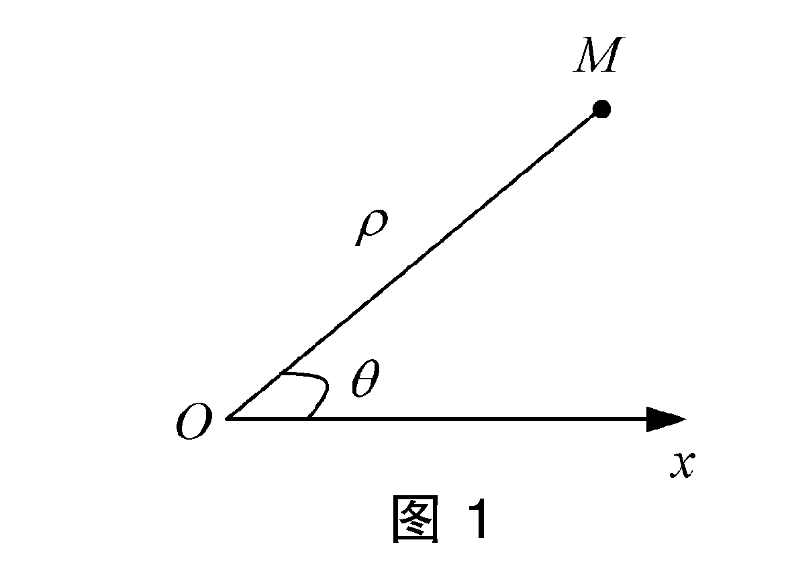
解
．

极 坐 标
一、极坐标
图 2
通常我们所使用的平面坐标系是直角坐标系，它是最简单和最常用的一种坐标系，但不是唯一的坐标系，有时利用别的坐标系比较方便，例如，炮兵射击时是以大炮为基点，利用目标的方位角及目标与大炮的距离来确定目标的位置的．在航空、航海中也常使用类似的方法．下面研究如何利用角和距离来建立坐标系．
在平面内取一个定点，叫做极点，引一条射线，叫做极轴，再选定一个长度单位和角度的正方向（通常取逆时针方向） （图1）．对于平面内任意一点，用表示线段的长度，表示从到的角度，叫做点的极径，叫做点的极角，有序数对就叫做点的极坐标．这样建立的坐标系叫做极坐标系．极坐标为的点，可表示为．
当点在极点时，它的极坐标，可以取任意值．
如图2，在极坐标系中，各点的极坐标分别是
,,,,,,．
角也可以取负值，例如点的坐标也可以写作
,,.
在一般情况下，极径都是取正值．但是在某些必要的情况下，也允许取负值．
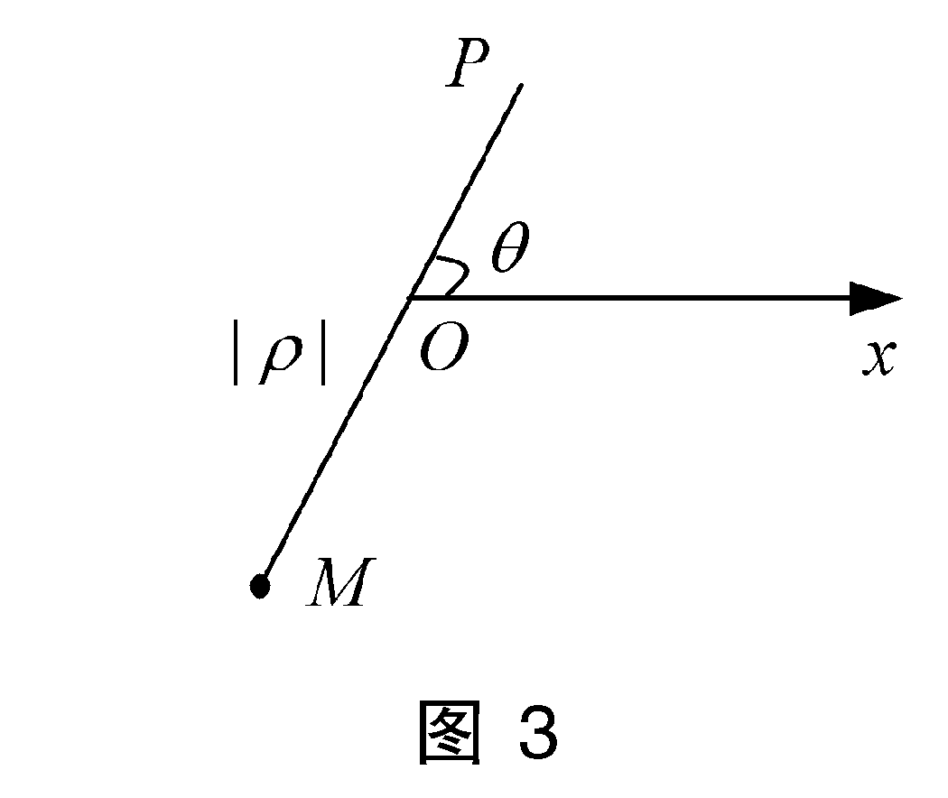
当时，点的位置可以按下列规则确定：作射线，使，在的反向延长线上取一点，使．点就是坐标为的点（图3）.
例如图4中，当极径取作负值时，点的坐标写作,,,,．
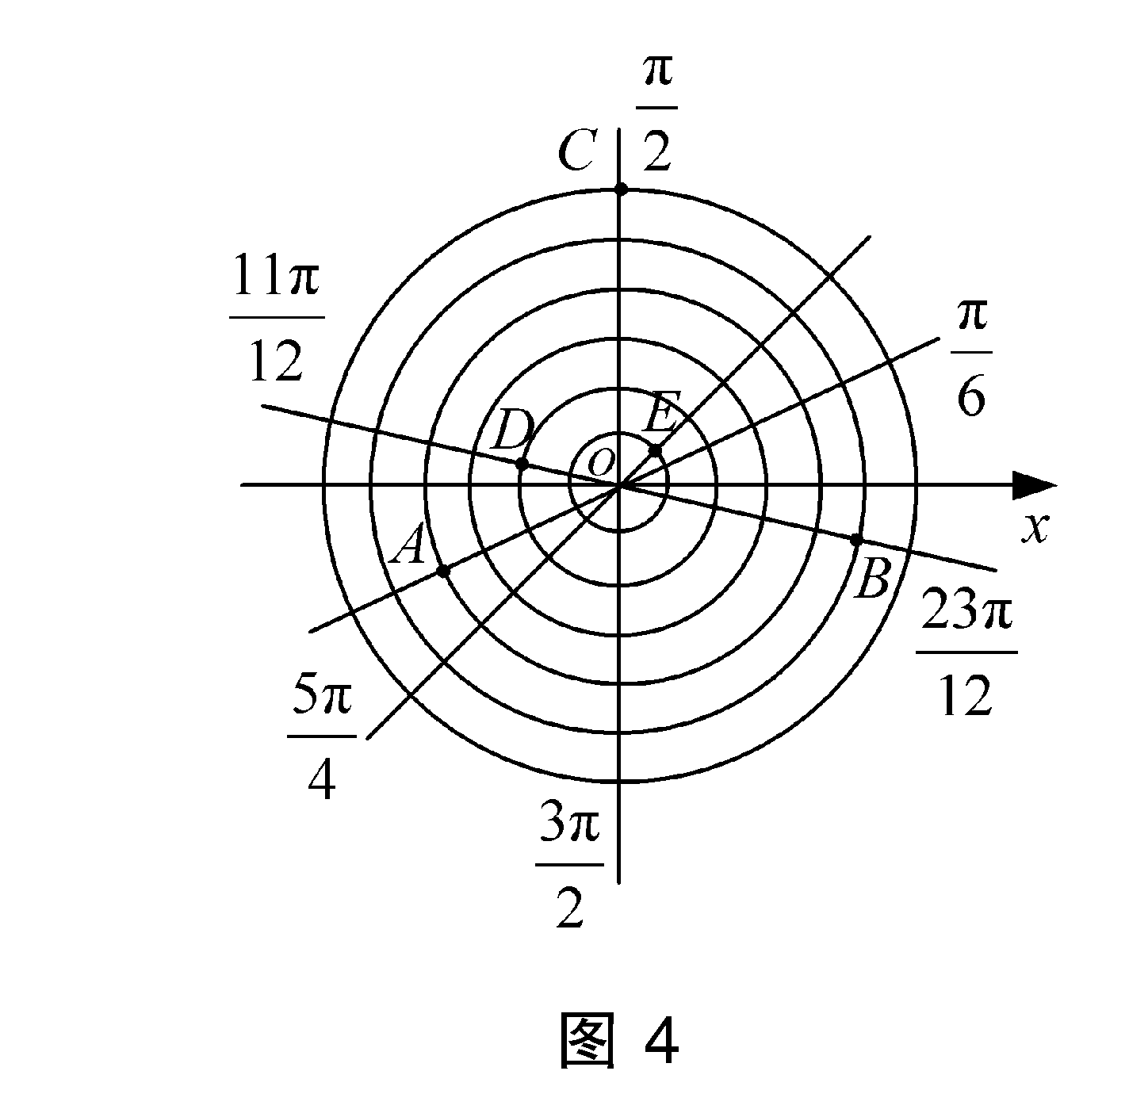
建立极坐标系后，给定和，就可以在平面内确定唯一点；反过来，给定平面内一点，也可以找到它的极坐标．但和直角坐标系不同的是，平面内一个点的极坐标可以有无数种表示法．这是因为和是同一点的坐标，而且一个角加（是任意整数）后都是和原角终边相同的角．比如,,以及, ,，等等，都是同一点的极坐标．


一般地，如果是一个点的极坐标，那么、都可以作为它的极坐标（这里是任意整数）．但如果限定，或，那么除极点外，平面内的点和极坐标就可以一一对应了．以下，在不作特殊说明时，认为．
二、曲线的极坐标方程
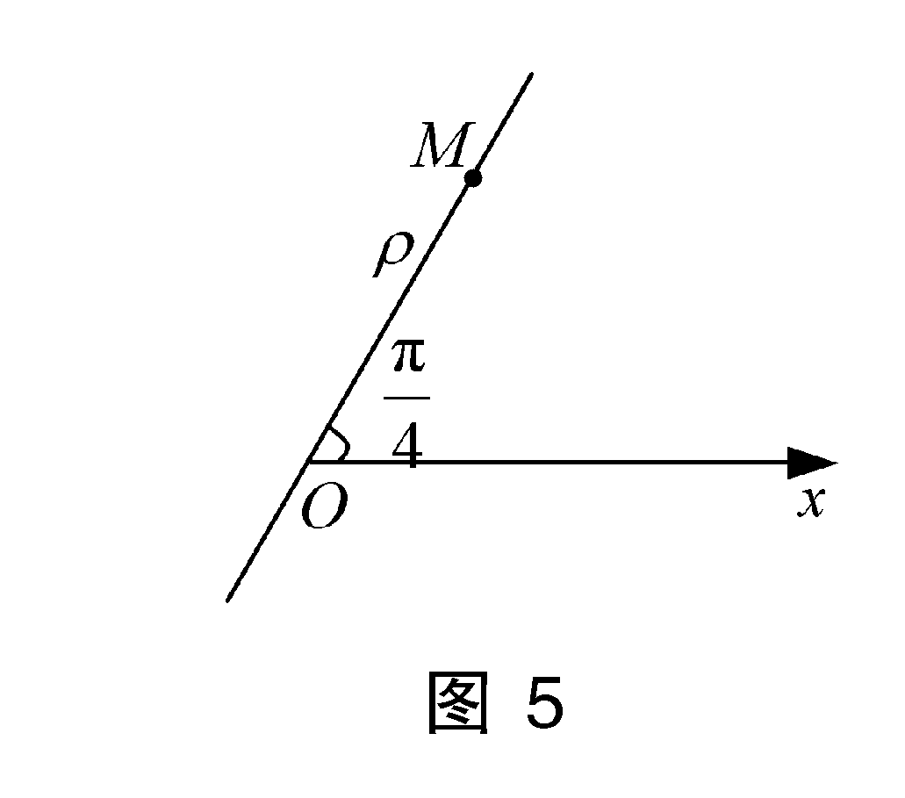
在极坐标系中，曲线可以用含有,这两个变数的方程来表示，这种方程叫做曲线的极坐标方程．这时，以这个方程的每一个解为坐标的点都是曲线上的点．由于在极坐标平面中，曲线上每一个点的坐标都有无穷多个，它们可能不全满足方程，但其中应至少有一个坐标能够满足这个方程．这一点是曲线的极坐标方程和直角坐标方程的不同之处．
求曲线的极坐标方程的方法和步骤，和求直角坐标方程类似，就是把曲线看作适合某种条件的点的集合或轨迹，将已知条件用曲线上点的极坐标,的关系式表示出来，就得到曲线的极坐标方程．
例1 求从极点出发，倾斜角是的射线的极坐标方程．
解 设为射线上任意一点（图5），则射线就是集合
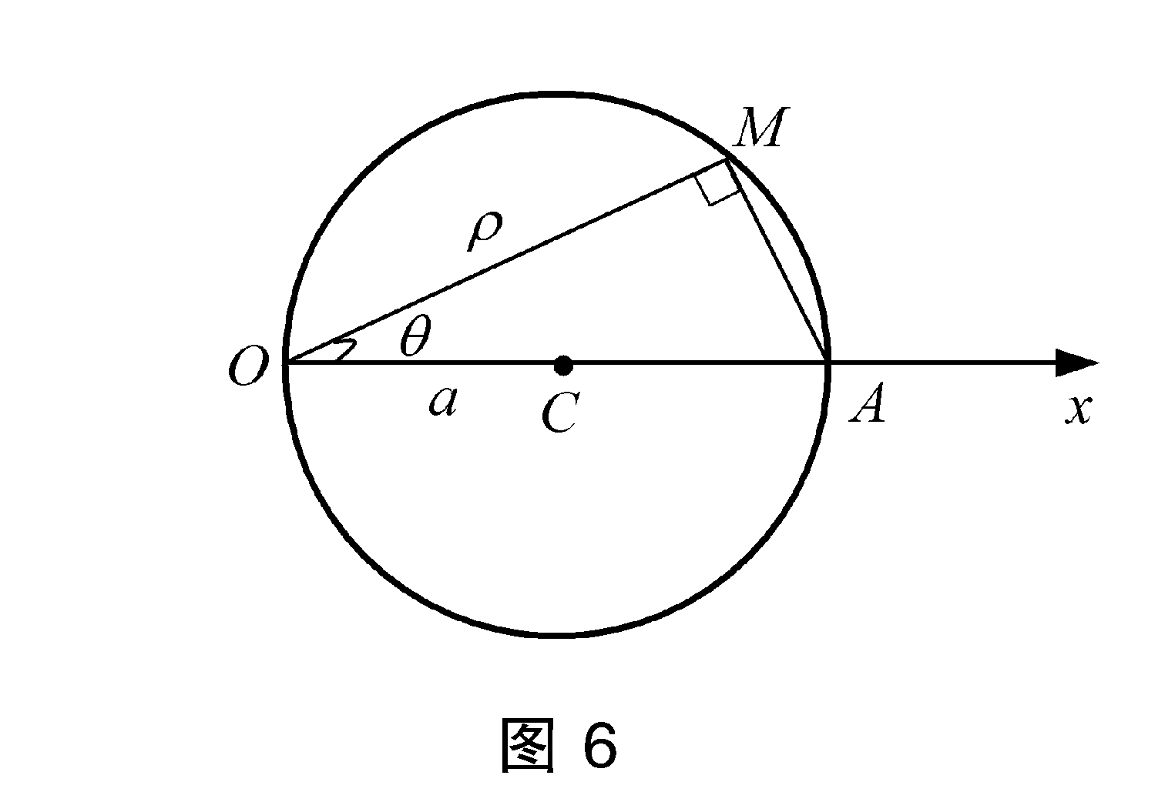
.
将已知条件用坐标表示，得 ，这就是所求的射线的极坐标方程，方程中不含，说明射线上点的极坐标中的，无论取任何正值，的对应值都是．
如果允许取负取时，方程(1)所表示的是倾斜角为的一条直线．如果不允许取负值，这条直线就要用两个方程和来表示．
例2 求圆心是，半径是的圆的极坐标方程．
解 由已知条件，圆心在极轴上，圆经过极点．设圆和极轴的另一个交点是（图6），那么
设是圆上任意一点，则，可得
用极坐标表示已知条件可得方程
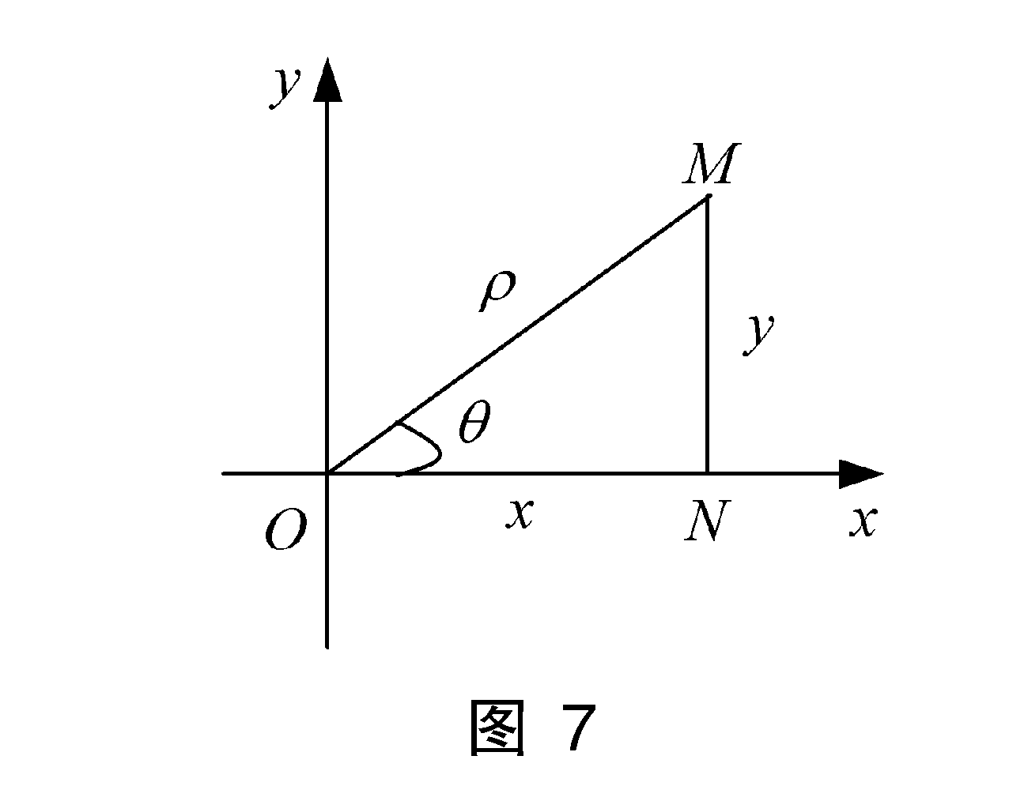
这就是所求的圆的极坐标方程．
三、极坐标与直角坐标的互化
极坐标系和直角坐标系是两种不同的坐标系．同一个点可以有极坐标，也可以有直角坐标; 同一条曲线可以有极坐标方程，也可以有直角坐标方程．为了研究问题方便，有时需要把在一种坐标系中的方程化为在另一种坐标系中的方程．如图7，把直角坐标系的原点作为极点，轴的正半轴作为极轴，并在两种坐标系中取相同的长度单位．设是平面内任意一点，它的直角坐标是，极坐标是．从点作，由三角函数定义，可以得出、与、之间的关系：
(1)
由关系式（1），可以得出下面的关系式：
在一般情况下，由确定角时，可根据点所在的象限取最小正角．
例1 把点的极坐标化成直角坐标．
解 , ．所以，点的直角坐标是.
例2 把点的直角坐标化成极坐标．
解 , ,
因为点在第三象限，,所以，最小正角.因此，点的极坐标是.
例3 化圆的直角坐标方程为极坐标方程．
解 将（1）式代入原方程，得
，
就是.
例4 化圆锥曲线的极坐标方程为直角坐标方程．
解 原方程化为．将
代入上式，得，两边平方后，整理得
.
这就是所求的直角坐标方程．但是，在将两边平方时，对于的情形，
方程产生增根，这时方程表示整个双曲线，它相当于原极坐标方程允许的情形．

几种常用的曲线
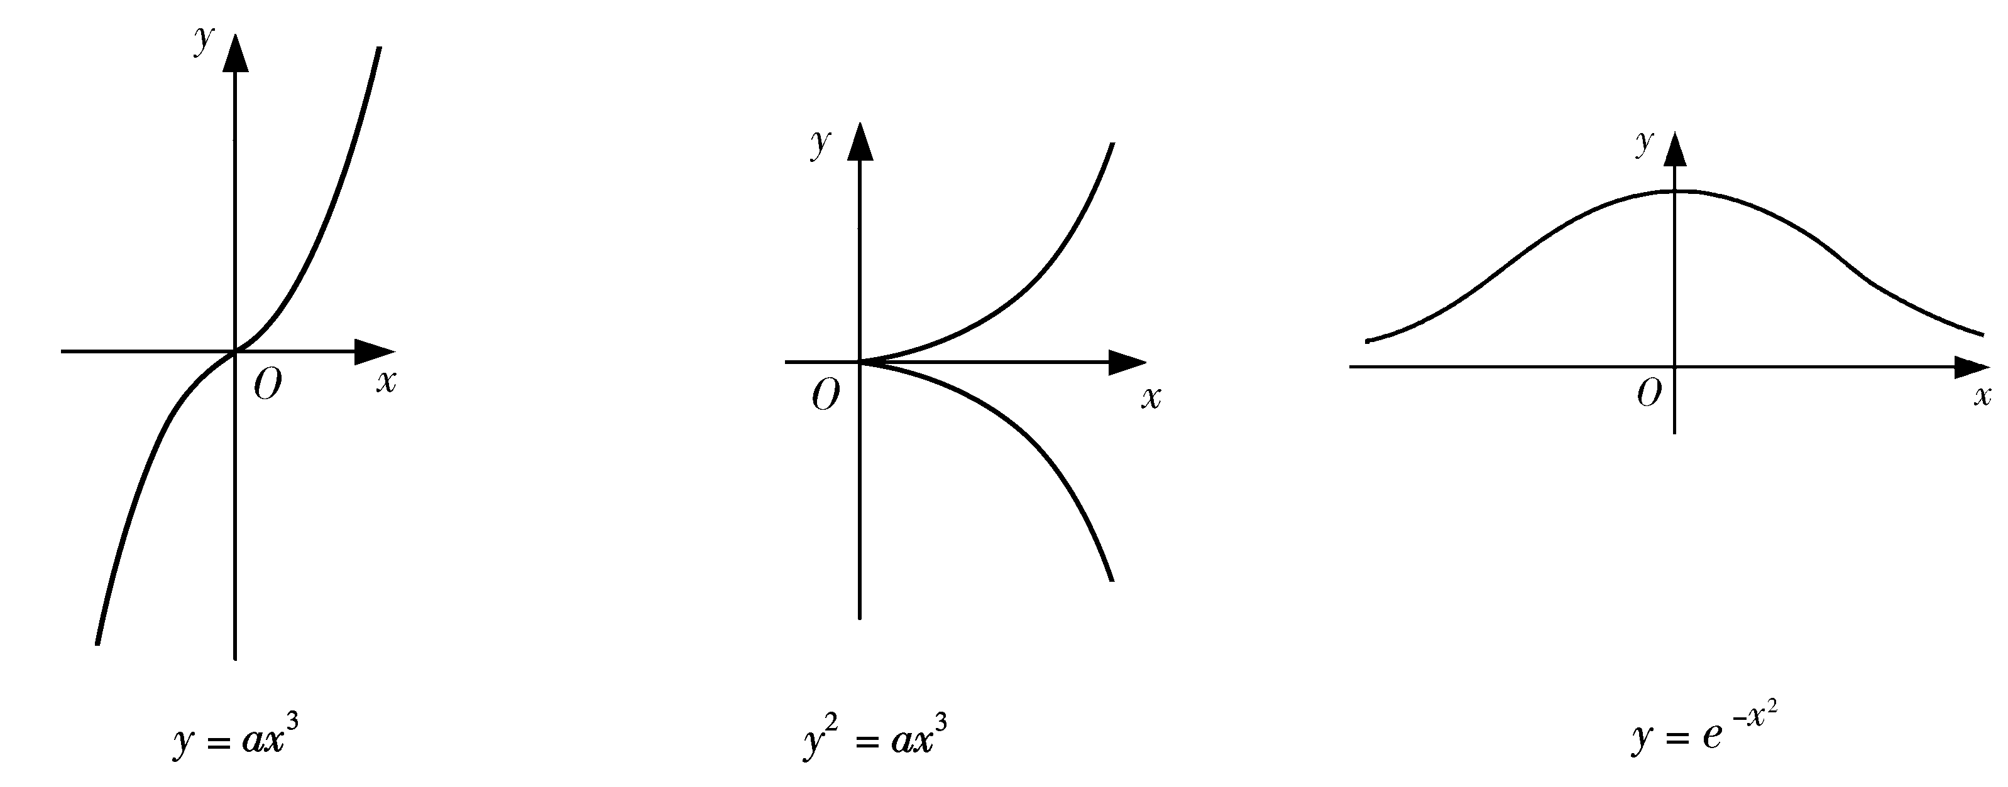
(1)三次抛物线 (2)半立方抛物线 (3)概率曲线
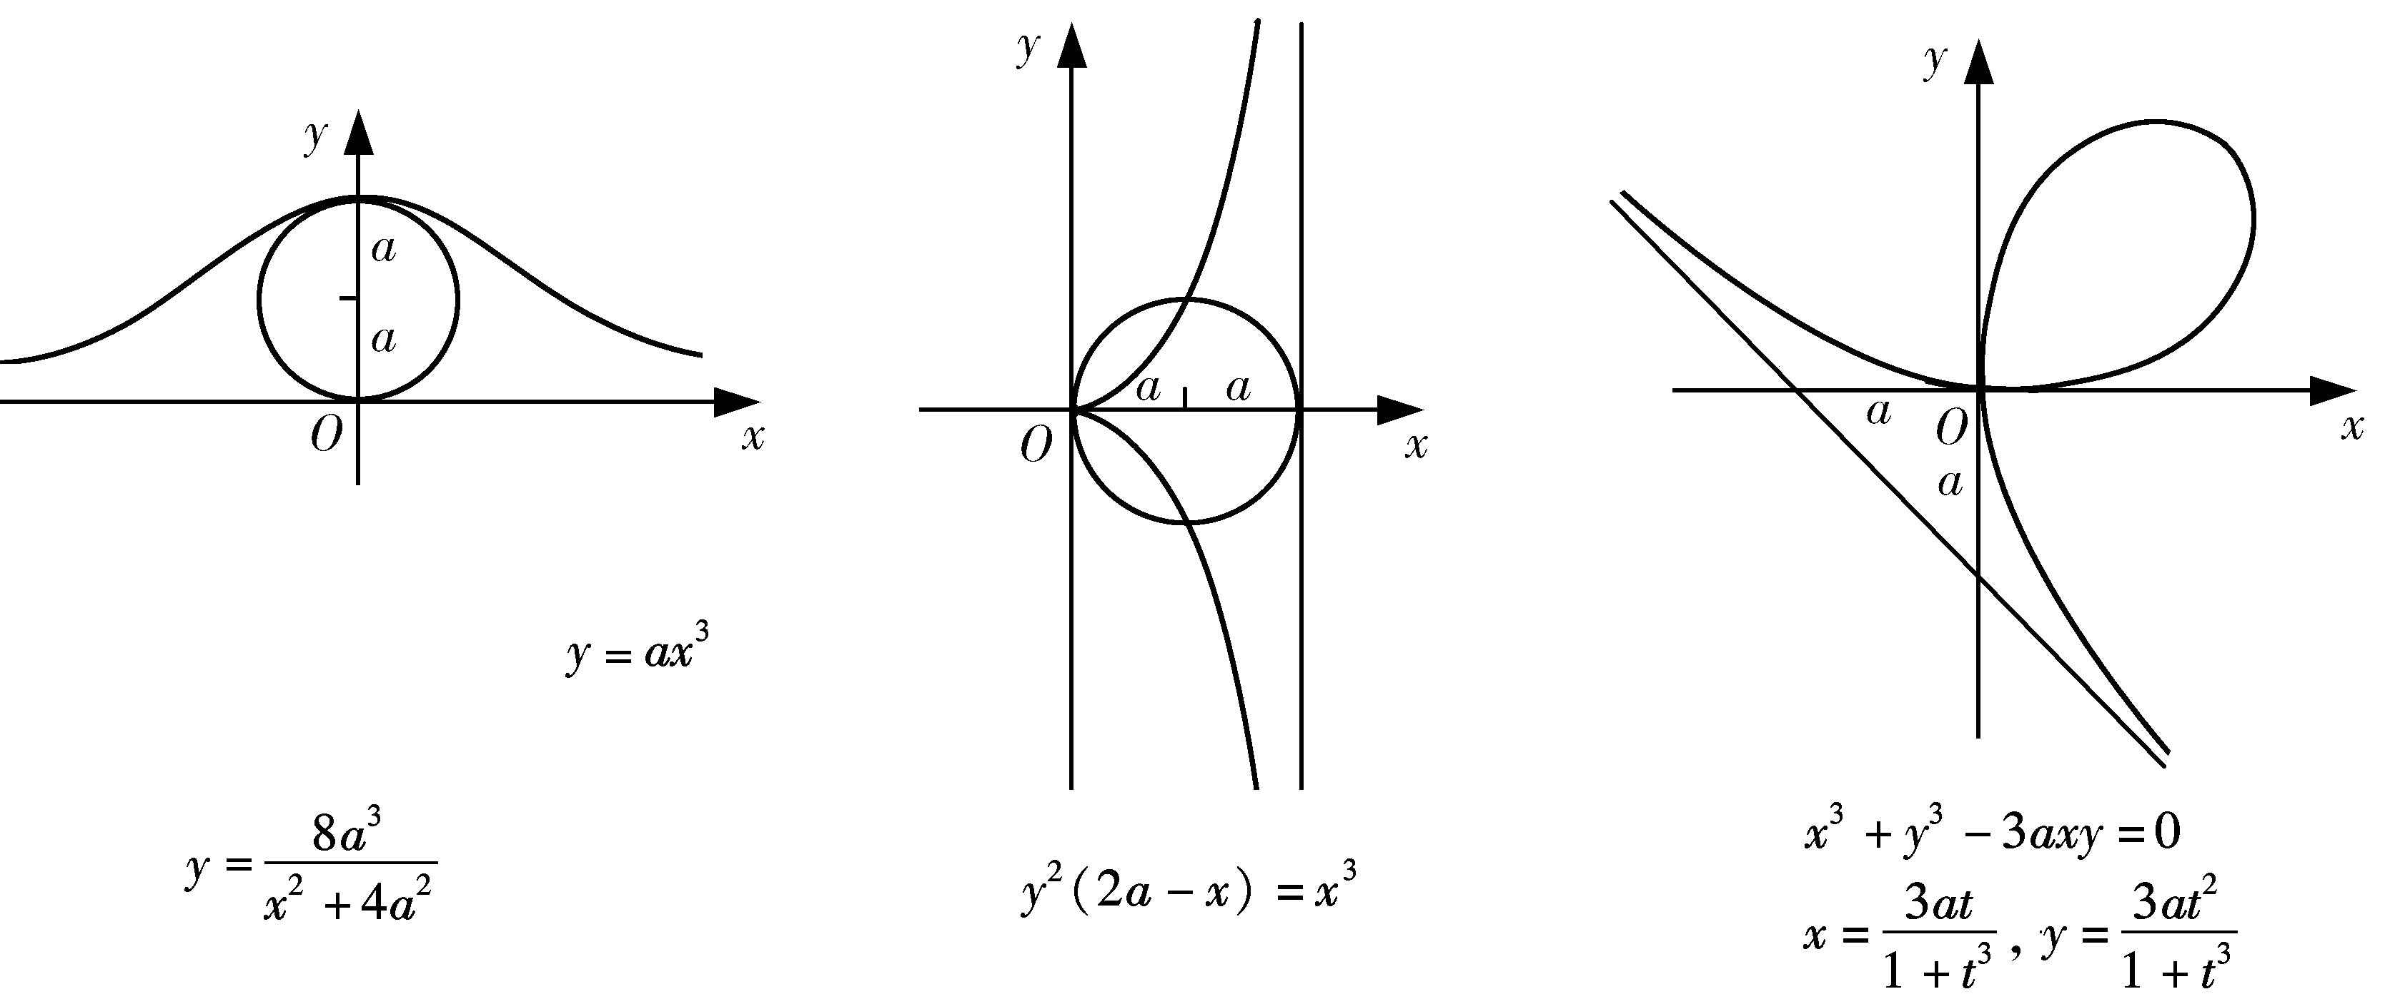
(4)箕舌线 (5)蔓叶线 (6)笛卡儿叶形线
(7)星形线(内摆线的一种) (8)摆线 (9)心形线(外摆线的一种)
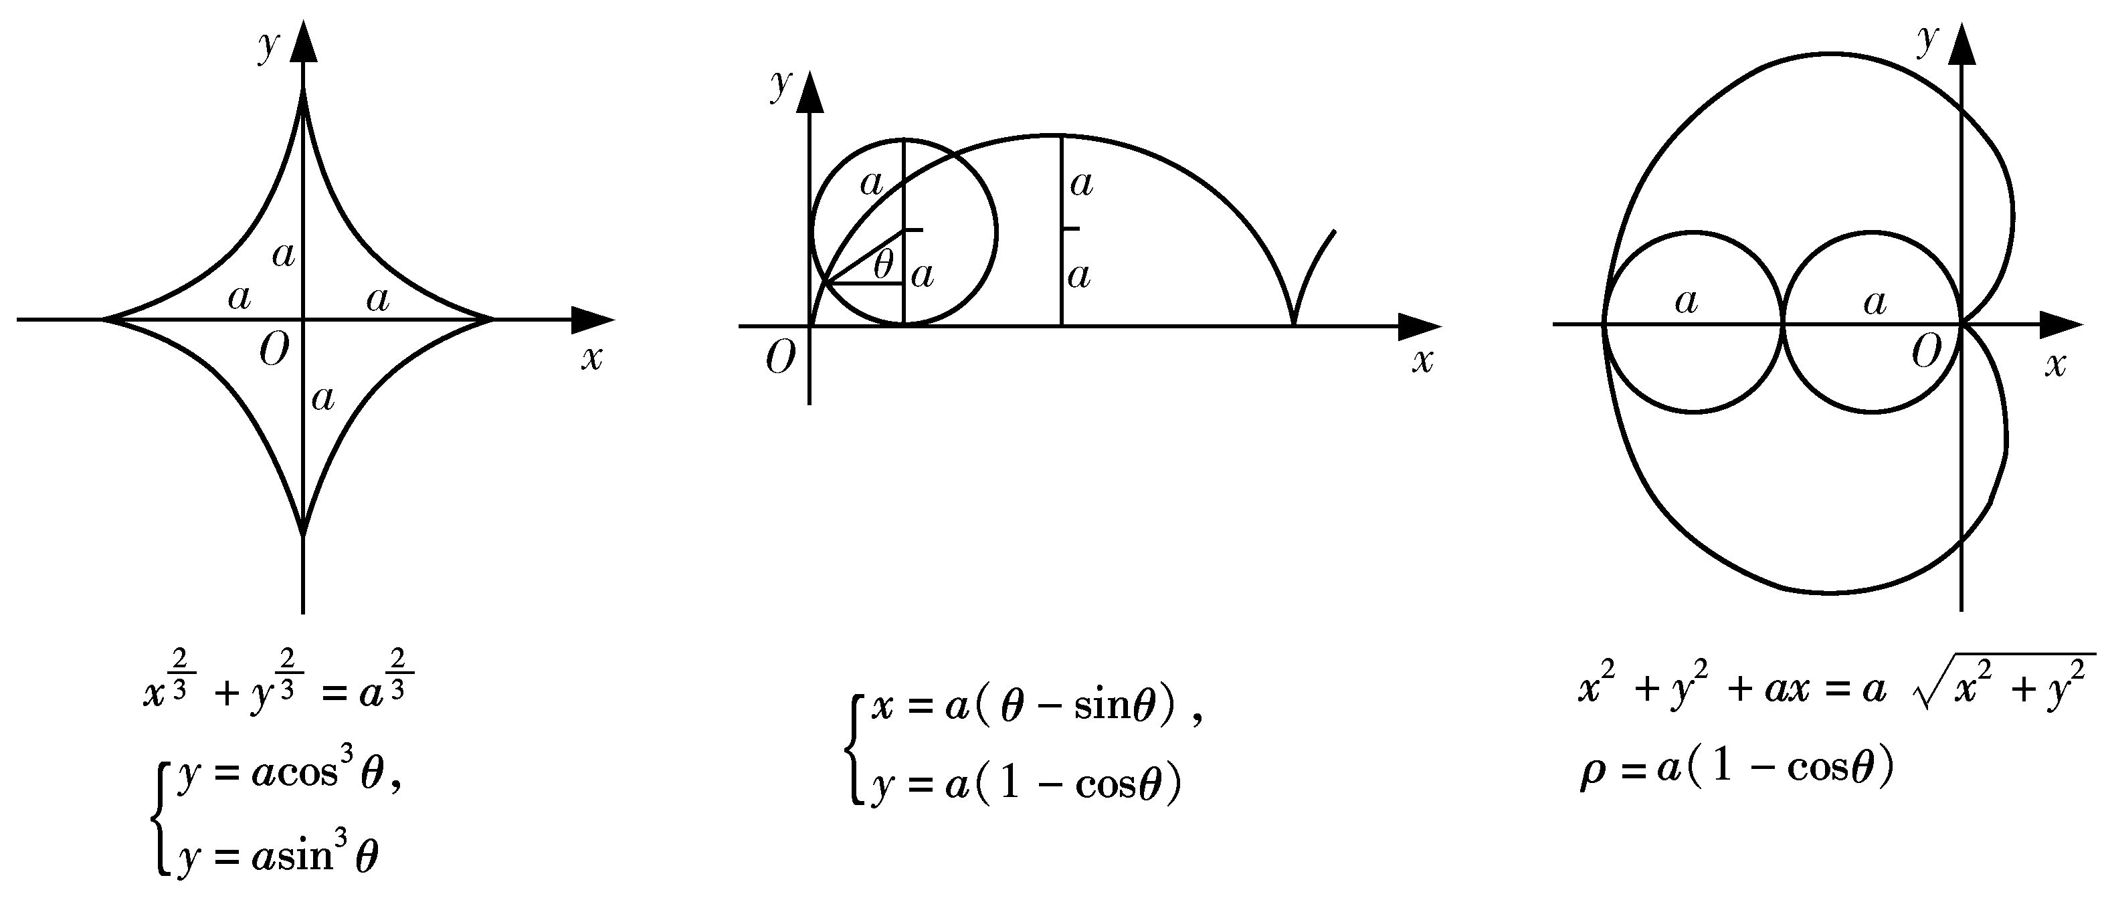
(10)阿基米德螺线 (11)对数螺线 (12)双曲螺线
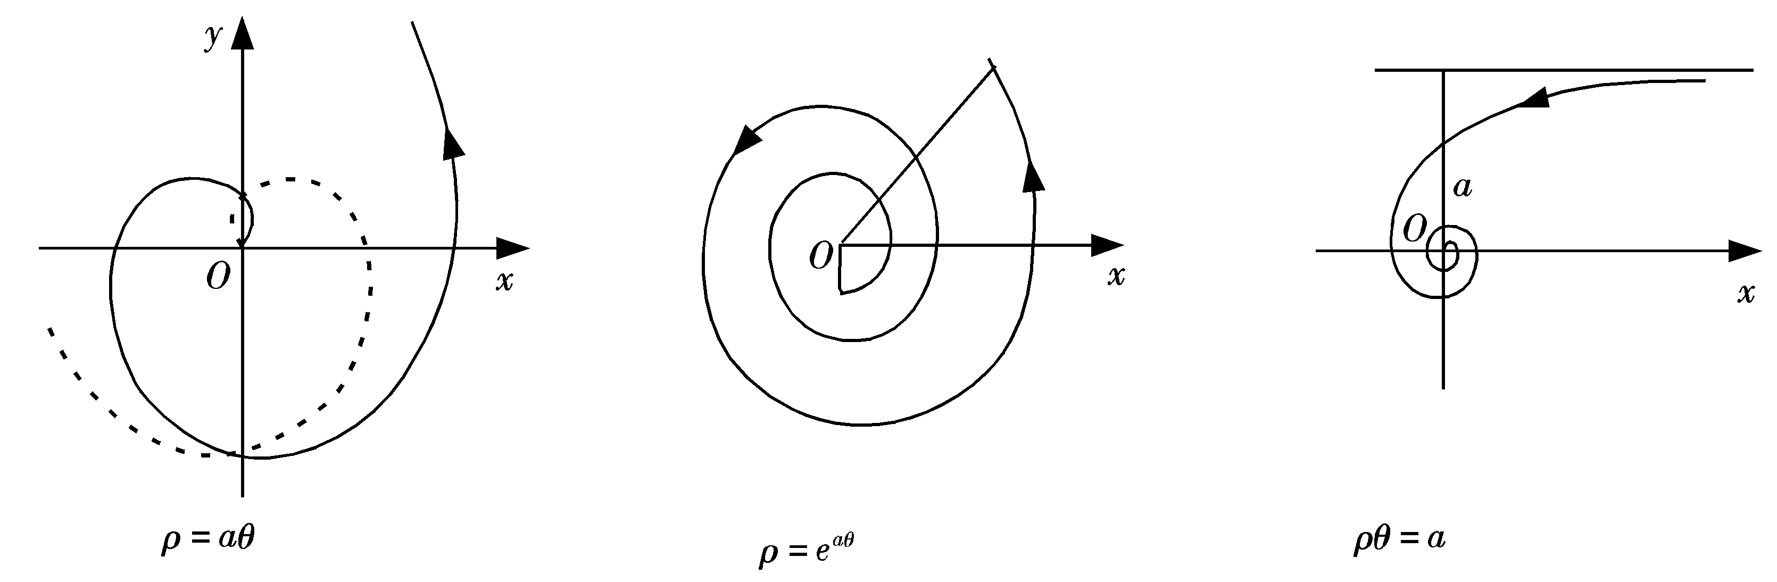
(13)伯努利双纽线 (14)伯努利双纽线 (15)三叶玫瑰线
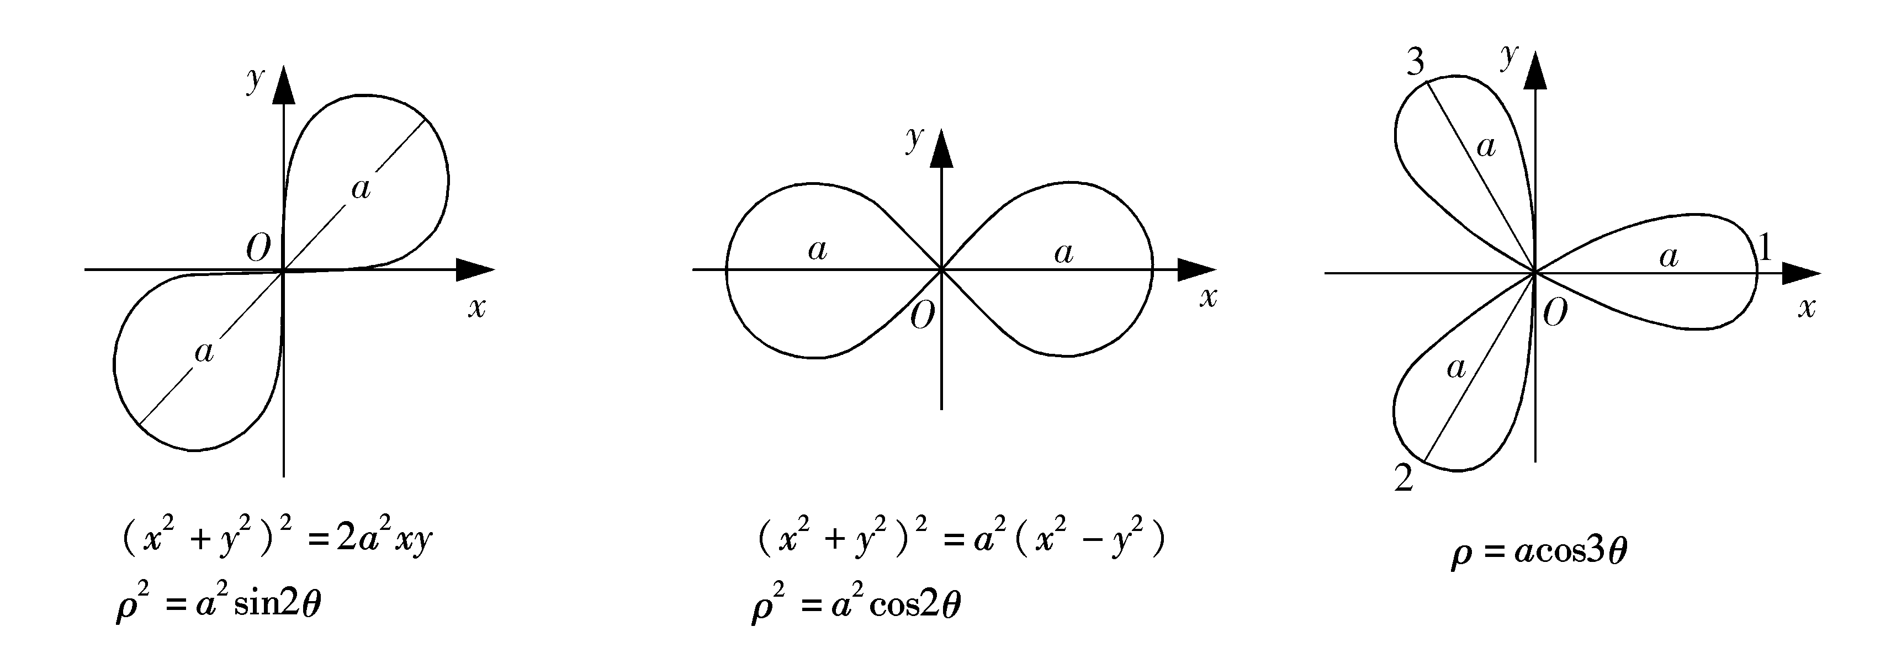
(16)三叶玫瑰线 (17)四叶玫瑰线 (18)四叶玫瑰线
